Тақырыбы: Шақырады Наурыз.
Мақсаты: Балаларға Ұлыстың ұлы күні туралы толық мағұмат беру.Халқымыздың салт- дәстүрін, әдет-ғұрыпын үйрете отырып, Наурыз қазақтың ұлттық мейрамы екенін ашып көрсету.
Балаларды адамгершілікке елін,Отанын сүюге ұлттық салт- дәстүрді дәріптеуге тәрбиелеу.
Көрнекіліктер:көрпе, жастық, қамшы,ұршық, бесік үйшік, қамыс,кілемше, шырақтар т.б
Өту барысы:Сахна әсем шаңырақпен безендірілге, Р. Рымбаеваның орындауында» Наурыз-думан» әні әуелеп тұрады.
-Сәлеметсіздер ме, құрметті ата-аналар, балалар, қонақтар!Бүгінгі Наурыз мейрамына ар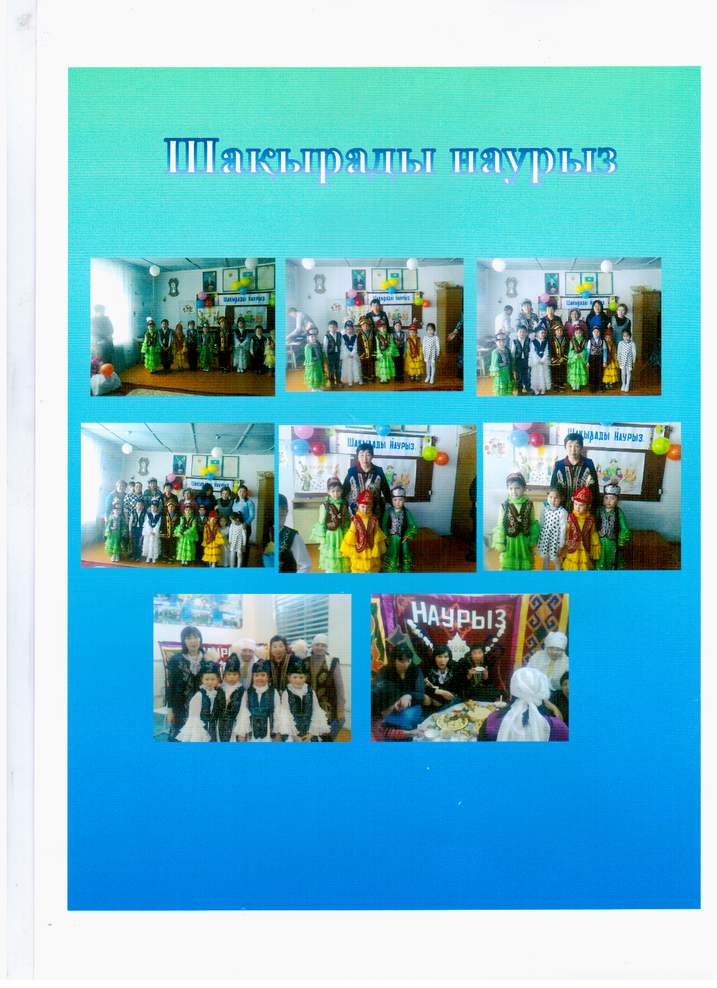налған» Наурыз -думан» атты ертеңгілігімізді бастауға рұқсат етіңіздер!
-Балалар,міне Наурыз да келді 22 наурыз жыл басы Наурыз үлкен мейрам.Бәріміз тұрып бір-бірімізді құшақтап, бір- бірімізге жақсы тілектер айтып, Наурыз мейрамымен құттықтайық! – Наурыз- ұлыстың ұлы күні құтты болсын! – Ақ мол болсын! – Жаңа жыл бақ, береке молшылық әкелсін!
Екі бала төс қағыстырып амандасады.
1-бала: Уа, халайық, халайық,
Ақ сандықты ашайық
Бұл мереке, бұл тойдың
Шашуларын шашайық.
Шашу шашылады.
-Ал, енді біздің кішкентай бүлдіршіндеріміз наурыз мейрамға дайындаған тақпақтарын ұсынады.
Тақпақтар
- бала: Наурыз тойы-береке
Наурыз тойы -жыр,аңыз.
Қызып дулы мереке
Қызық думан құрамыз!
2-бала:Күн әкелген жыл керім,
Күллі дүние жайдарлы.
Желкілдетіп гүлдерін,
Жер анамыз жайнайды.
3-бала:Наурыз-шаттық әніміз,
Салттанатты сәніміз:
Ән салып, жас –кәріміз,
Би билейміз жас-кәріміз,
4-бала:Наурыз- көктем тойымыз:
Той дәмі мол тойыңыз!
Күн ұзарып жылынып,
Өсер біздің бойымыз.
5-бала.Төлдеді де малымыз,
Тамыр жайды талымыз!
Наурыз өнер жарысын
Бастады жас-кәрі үшін.
6-бала:Тойын жасап ел енді
Қуанышқа бөленді
Жарқыраған жас нұрлы
Жаса ,Наурыз, дәстүрлі!
7 -бала:Наурыз жырын жырлаймыз,
Онымен де тұрмаймыз
Шыңдалып жеткен бұл күнге,
Ел дәстүрін сыйлаймыз.
8-бала:Наурыз тойы әдемі
Әжем еске түсірді:
Біздерге арнап әдемі.
Наурыз көже пісірді:
9 –бала:Күн мен түн теңелді,
Жер шуаққа кенелді:
Соны тойлап ел енді.
Наурыз тойы салтымыз,
Көгерсін деп халқымыз
Көшеге тал егілді.
10-бала: Қош келдің, НарызІ
Наурыз мерекесі құтті болсын!
Науррыз, наурыз жыл басы
Наурыз бақыт жалғасы.
11-бала : Наурыз келді тамаша
Ән айтамыз таласа
Атам, әжем той тойлап
Қуанып жүр балаша
Би билейік тамаша.
Қыздар тобының биі »Қол шатыр»
Көрініс: Күн мен түн шығады ортаға.
Күн: Сәулесі мол күнмін.
Түн: Жұлдызы көп түнмін
Екеуі: Бірдей болып біздер
Теңелеміз бүгін
Түн: Ал, ертең күн ұзарып
Күн: Түн қысқарады бірақ.
Екеуі: ұйқы қанбай қалып
Жүрмеңдер тек жылап.
Жұмбақ
-Ал енді балалар! Жұмбақтардың шешуін табыңдар:
Дәмді- дәмді тағамдар жиналады, Қонақтарды көңілдене сыйлайды.-Бұл не? (дастархан) –Дұрыс айтасыңдар, балалар! Бұл дастархан. Ал дастарханға қандай қазақтың ұлттық тағамдары қойылады? Балалар дастарханда тұрған тағамдарды атап шығады.-Дастархан басында адамдар қалай отырады, асқа қатысты тыйымдармен ырымдарымен бізді Кенжегүл апайымыз таныстырып өтеді.
- Балалардың орындауында «Қара жорға» биін қабылдаңыздар!
Айқын мен Ақбота « Қыз қуу» ойынынан көрініс жасайды.
Екі топқа бөлініп «Арқан тартыс» ойыны ойналады.
Тәрбиеші: Балалар, Наурыз тойының өзіне тән үлкен ырым асы-Наурыз көже. Міне, бүгін аналарың сендерге наурыз көже пісіріп, үлкен дастарқан жасап отыр. Ал біз аналарымызға,дастарқанға арнап « Қазақтың дастарқаны» атты әнімізді айтып берейікші.
Хор:» Қазақтың дастарқаны»
Диана: Наурыз көже
Ашық болсын қас- қабақ
Таспен атқанды аспен ат.
Бейтаныс та, таныс та
Бүгін төрде бас қонақ.
Арпа, бидай, тары бар
Қатық, малта, ағы бар.
Ішілетін, жейтінің
Бұл көжеде бәрі бар.
Үнтаспадан:
Наурыз қайтып оралды.
Үй- дастарқан, даламыз, саханамыз
Дастарқанға бәріңізді шақырамызІ
Қорытынды сөз: Осымен ертеңгілігімізді жақсы тілектер айтып аяқтаймыз..Назарларыңызға көп рахмет !
Сау болыңыздар !

